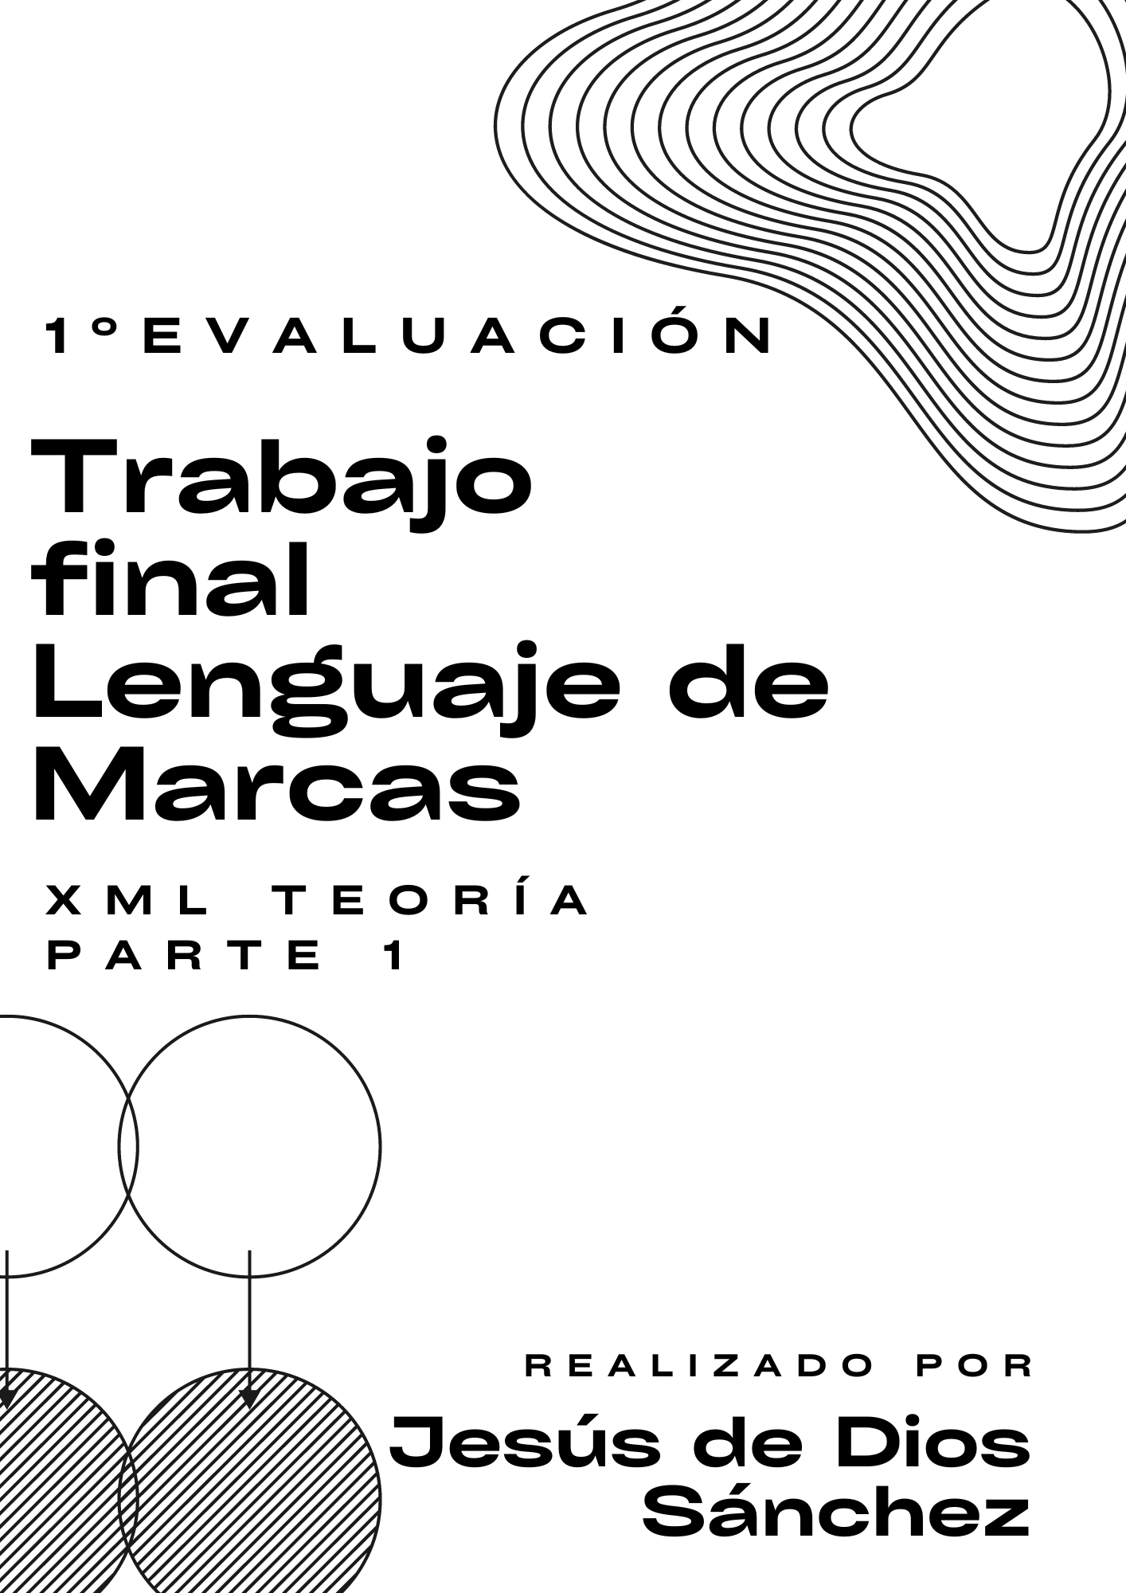

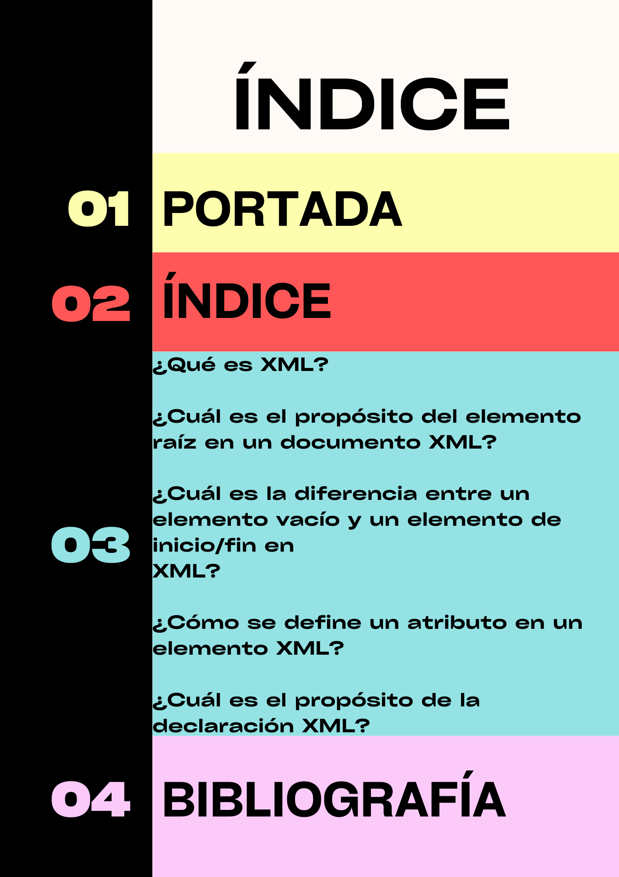

**1.¿Qué es XML?**

XML (Extensible Markup Language) es un lenguaje de marcado de texto diseñado para almacenar y transportar datos de forma estructurada. Es un estándar de la W3C que permite a los desarrolladores crear sus propios elementos y atributos personalizados para describir la información contenida en un documento.

2. ¿Cuál es el propósito del elemento raíz en un documento XML?

El elemento raíz en un documento XML es el elemento principal que contiene todos los demás elementos del documento. Su propósito es proporcionar un punto de referencia para todos los demás elementos en el documento, y permite a los procesadores de XML verificar que el documento esté bien formado.

3. ¿Cuál es la diferencia entre un elemento vacío y un elemento de inicio/fin en XML?

Un elemento vacío en XML es un elemento que no contiene ningún contenido, mientras que un elemento de inicio/fin es un elemento que contiene contenido. Por ejemplo, el elemento "<img>" es un elemento vacío, ya que no contiene ningún texto o datos, mientras que el elemento "<p>" es un elemento de inicio/fin, ya que puede contener texto u otros datos.

4. ¿Cómo se define un atributo en un elemento XML?

Un atributo en un elemento XML se define como una característica adicional del elemento que proporciona información adicional sobre él. Por ejemplo, un elemento "<img>" puede tener un atributo "src" que especifica la URL de la imagen a mostrar. Un atributo se define dentro del elemento, entre los símbolos "<" y ">", y se escribe en la forma nombre="valor".

5. ¿Cuál es el propósito de la declaración XML?

La declaración XML es una línea de texto que se coloca al principio de un documento XML y que especifica la versión del lenguaje XML que se está utilizando en el documento. ¿Por ejemplo, la declaración “<?xml versi="1.0"?>" indica que el documento está utilizando la versión 1.0 del lenguaje XML. La declaración XML también puede especificar la codificación de caracteres utilizada en el documento, para que los procesadores de XML sepan cómo interpretar los caracteres contenidos en el documento.

